**Тестирование API**

1. POST <http://127.0.0.1:3005/book>

Body: JSON

{

"title":"Mertvie dyshi",

"edition":"Mertvie dyshi",

"author":"Gogol",

"release": "23.21.1000"

}

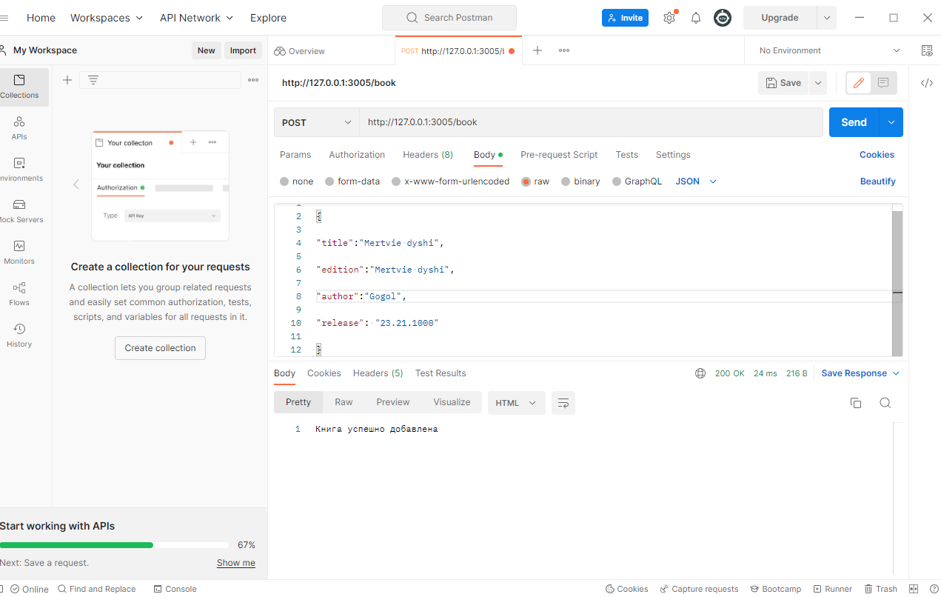

Выдаваемая информация: Книга успешно добавлена, 200

1. GET <http://127.0.0.1:3005/book>

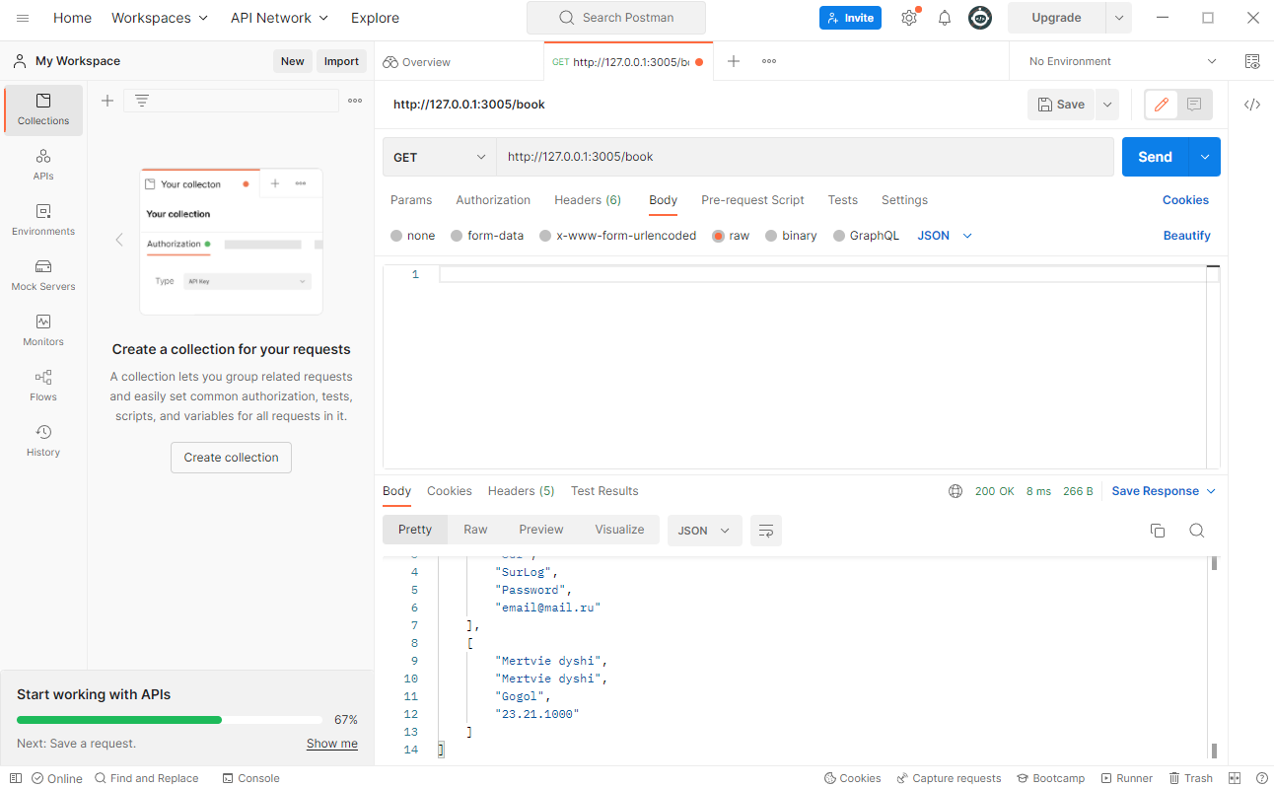

Выдаваемая информация: Все книги, 200

1. DELETE http://127.0.0.1:3005/book/0

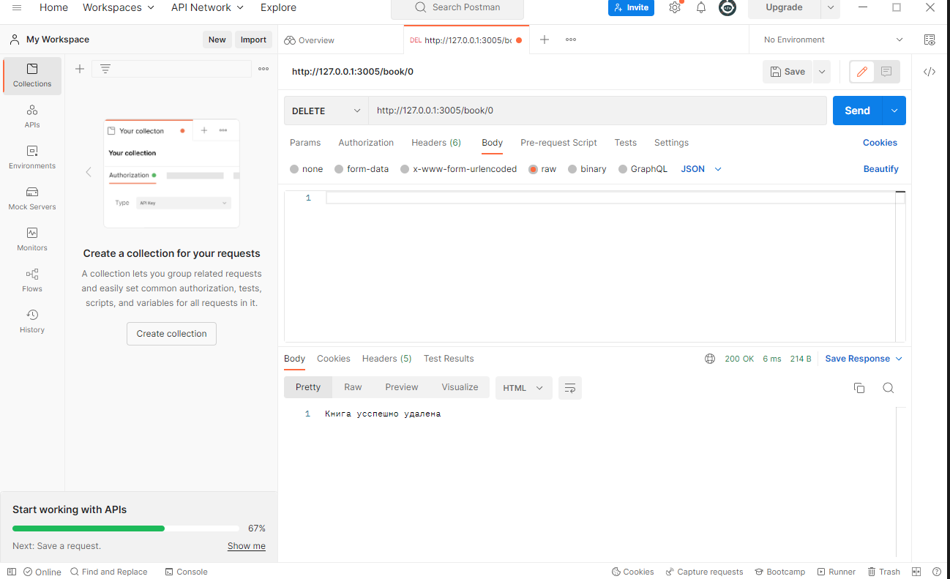

Выдаваемая информация: Книга успешно удалена, 200

1. PUT <http://127.0.0.1:3005/book/0>

Body: JSON

{

"title":"Mertvie dyshi2",

"edition":"Mertvie dyshi2",

"author":"Gogol2",

"release": "11.11.1111"

}

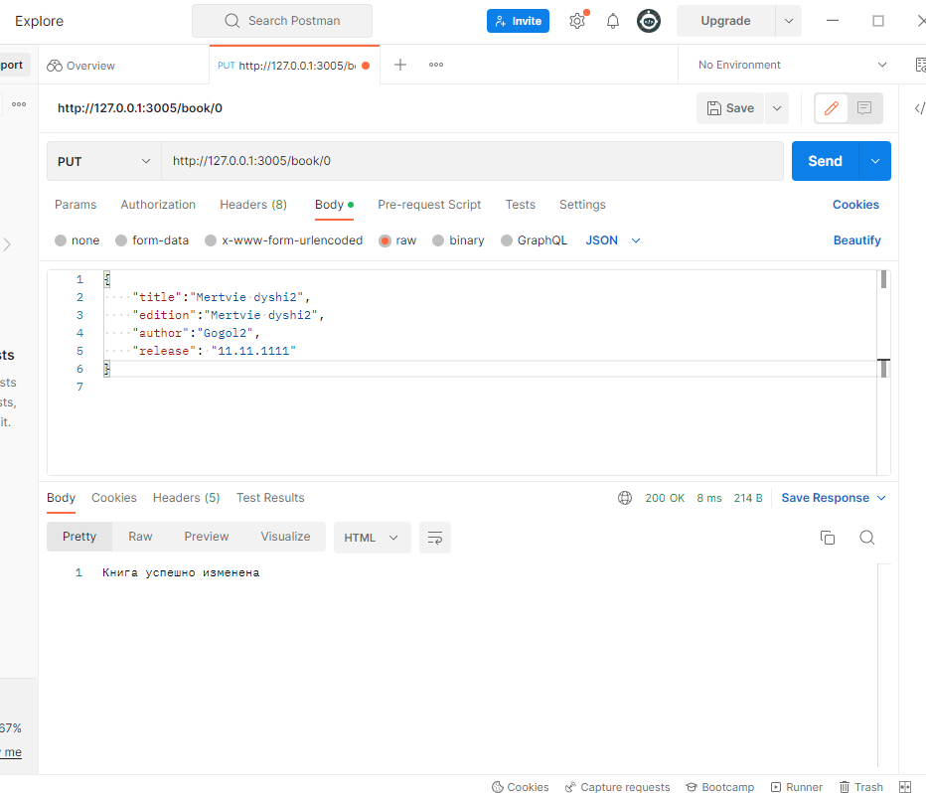

Выдаваемая информация: Книга успешно изменена, 200

1. POST http://127.0.0.1:3005/cars

Body: JSON

{

    "brandCar":"VAZ",

    "releaseCar":"2000",

    "modelCar":"2109",

    "countryCar": "Russia"

}

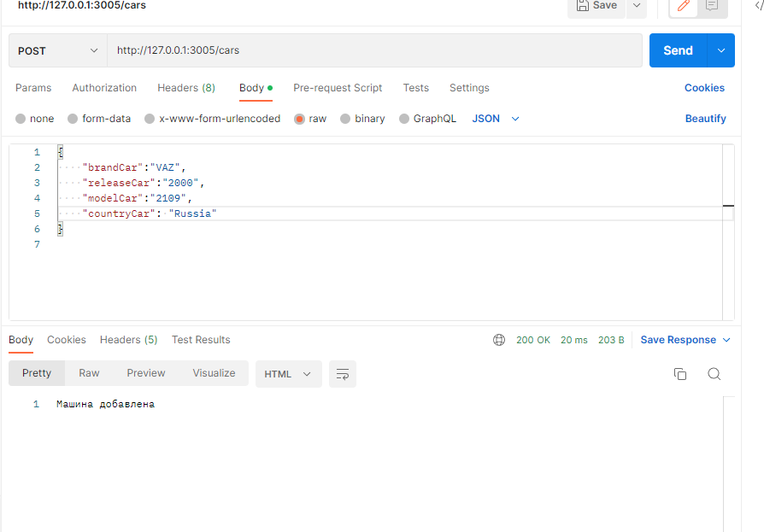

Выдаваемая информация: Машина добавлена, 200

1. GET <http://127.0.0.1:3005/cars>

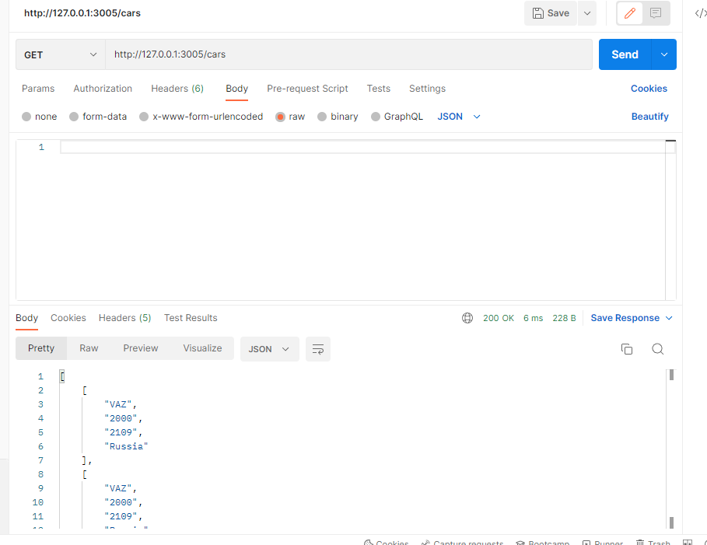

Выдаваемая информация: Все машины, 200

1. DELETE <http://127.0.0.1:3005/cars/0>

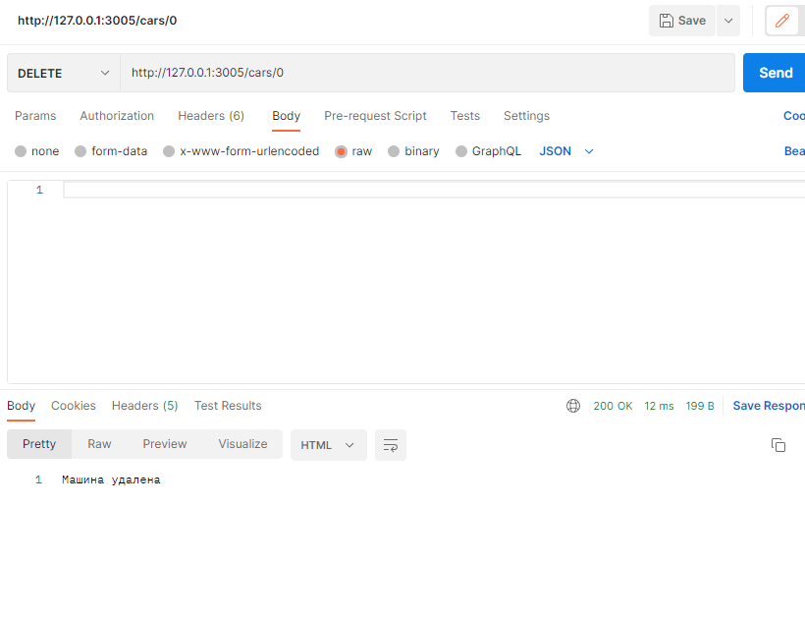

Выдаваемая информация: Машина удалена, 200

1. PUT <http://127.0.0.1:3005/cars/0>

Body: JSON

{

    "brandCar":"LADA",

    "releaseCar":"2011",

    "modelCar":"SAMARA",

    "countryCar": "Russia"

}

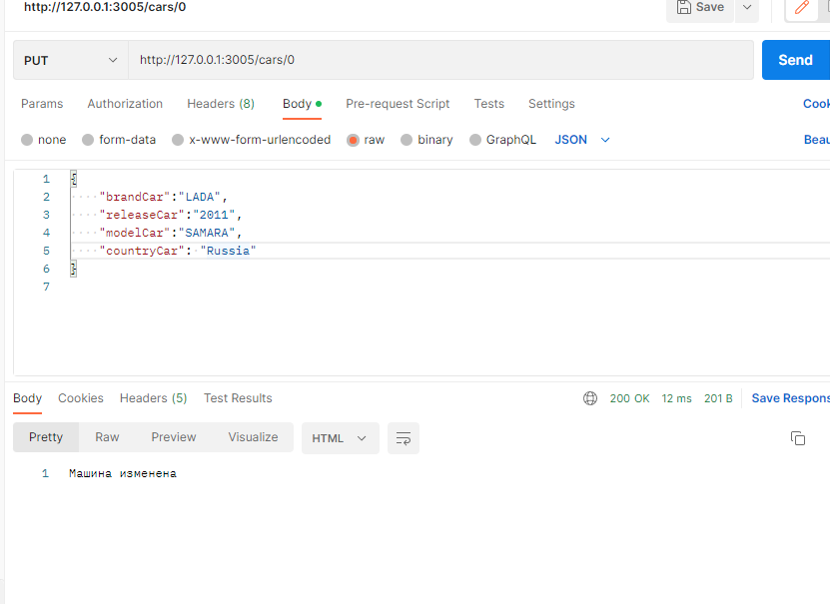

Выдаваемая информация: Машина изменена, 200